**Ø8. Helvete - Trona**

I 2024 ble det gått opp og merket en trasé mellom p-plassen ved Helvete og Trona (svart på kartet). Dette er et godt alternativ til råket opp fra Erlandhusom, der det bare er plass til å parkere noen få biler. Den nye traseen er lengre (3,5 km én vei), men gir en slakere og mer variert tur opp til toppen av Trona (1040 moh).

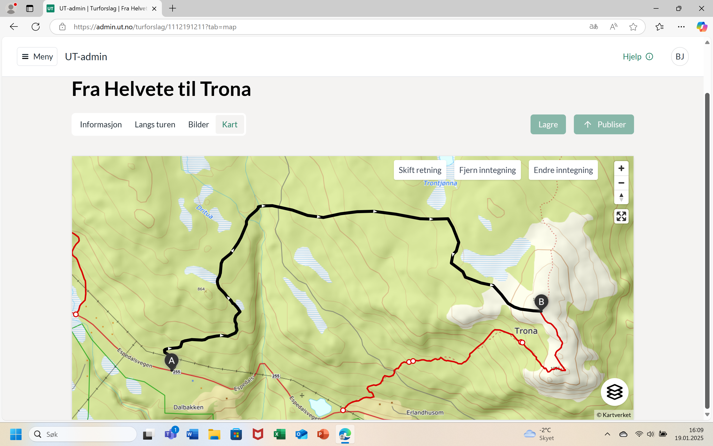 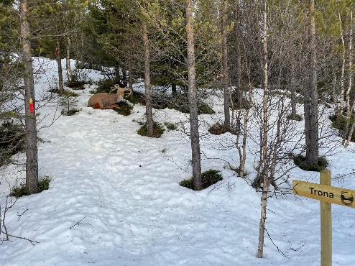

En starter ved skiltet mot Trona på oversiden av vegen ved parkeringsplassen. Der går det et råk som ble anlagt som en jaktsti for bueskyting. En følger denne til det kommer en hjort til syne opp til venstre, og der står det et nytt skilt mot Trona. Her tar en av fra jaktstien og følger røde merker hengt opp i trærne, oppover og mot høyre. Traseen går delvis langs dyretråkk og delvis i terrenget, men er godt merket hele veien. Traseen dreier nordover og mot venstre og følger et myrdrag. Ved et skilt «Utsikt» (settes opp våren 2025), tar en en liten avstikker opp på Langmyrberget (864 moh) og nyter utsikten derfra, før en fortsetter over myra og videre nordover. En krysser to greiner av bekken Dritua+. Den første kan være litt krevende ved mye vann, men da søker vi litt oppover til en finner et passende sted. Andre kryssing går greit, nede i en trang bekkedal. Videre oppover krysser traseen en vei, og en dreier østover og videre opp lia i jevn stigning. Etter hvert kommer en opp i glissen bjørkeskog, og følger tydelig dyretråkk ned og til høyre for ei stor myr, og fortsetter tørrskodd over en rabbe. Her åpner landskapet seg, og en ser turmålet foran oss. Det siste stykket er traseen vardet på fjellryggen som leder opp til toppen. Like under den kommer en inn på hovedråket, der det står et skilt mot Vassenden, som vi kom fra.

Turen kan også tas som rundtur ved å gå ned igjen forbi Nessetrona (1026 moh), der det er ei kasse med turbok. Herfra følger en hovedråket ned til Erlandhusom og går Espedalsvegen tilbake til Helvete. Vi anbefaler å ta motsatt vei: Starte med å gå veien fra Helvete til Erlandhusom, råket derfra bratt opp på Trona, og en slakere vei i terrenget tilbake til Helvete.

